Državni univerzitet u Novom Pazaru

Analiza ciljeva

KakoGodTim

Novi Pazar, 2023

# Doprinos učesnika grupe

|  |  |  |
| --- | --- | --- |
| **Ime i prezime** | **Datum** | **Verzija** |
| Tarik Ibrahimović, Ensar Hamzić, Adnan Crnovršanin, Kadir Nurkovic, Demir Subašić | 16.05.2023 | 1.0 |
|  |  |  |
|  |  |  |

Analiza ciljeva

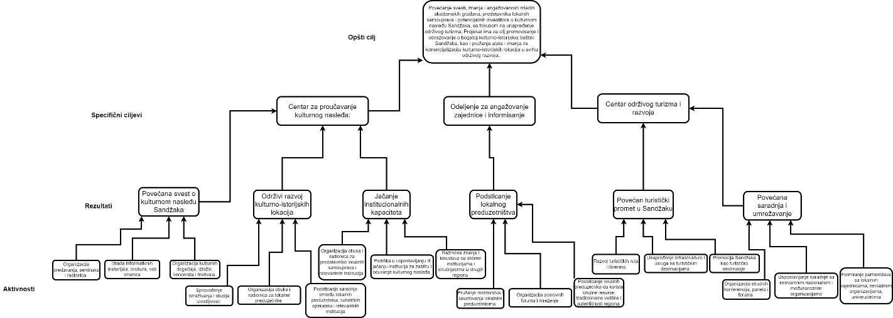

# Opšti cilj projekta

Opšti cilj projekta je povećanje svesti, znanja i angažovanosti mladih akademskih građana, predstavnika lokalnih samouprava i potencijalnih investitora o kulturnom nasleđu Sandžaka, sa fokusom na unapređenje održivog turizma. Projekat ima za cilj promovisanje i obrazovanje o bogatoj kulturno-istorijskoj baštini Sandžaka, kao i pružanje alata i znanja za komercijalizaciju kulturno-istorijskih lokacija u svrhu održivog razvoja.

Projekat se takođe usmerava na podršku ključnim aktivnostima Erasmus+ programa, uključujući **mobilnost građana** (Ključna aktivnost 1) i **strateška partnerstva u oblasti obrazovanja mladih** (Ključna aktivnost 2).

# Specifični ciljevi

Specifični ciljevi projekta "Promocija održivog turizma kroz obrazovanje o kulturnom nasleđu u Sandžaku" su:

1. Centar za proučavanje kulturnog nasleđa:

* Osnivanje Centra za proučavanje kulturnog nasleđa ima za cilj sistematično istraživanje, dokumentovanje i proučavanje kulturnog nasleđa Sandžaka. Centar će se fokusirati na prikupljanje i analizu podataka o kulturnim objektima, tradiciji, običajima i istoriji Sandžaka. Cilj je stvoriti pouzdanu bazu podataka koja će biti od koristi u daljem očuvanju i promociji kulturnog nasleđa.
* Pored istraživačke komponente, Centar će takođe organizovati radionice, seminare i predavanja kako bi pružio obrazovanje i podigao svest o kulturnom nasleđu među mladima i širom zajednice. Kroz ovo odeljenje, cilj je podstaći ljubav prema kulturi i istoriji Sandžaka, kao i razviti stručnost u oblasti kulturnog nasleđa.

1. Odeljenje za angažovanje zajednice i informisanje:

* Odeljenje za angažovanje zajednice ima za cilj povezivanje lokalne zajednice sa kulturnim nasleđem Sandžaka. Ovo odeljenje će raditi na podizanju svesti među lokalnim stanovništvom o važnosti očuvanja i valorizacije kulturnog nasleđa. Aktivnosti će uključivati organizaciju događaja, radionica i izložbi koje će angažovati lokalno stanovništvo i podstaći ih na aktivno učešće u očuvanju i promociji kulturnog nasleđa.
* Takođe, Odeljenje za informisanje će obezbediti pravovremene informacije o kulturnim dešavanjima, događajima i turističkim atrakcijama u Sandžaku. Cilj je informisati lokalno stanovništvo, ali i posetioce, o bogatom kulturnom nasleđu koje Sandžak ima da ponudi, čime se podstiče turistička aktivnost i ekonomski razvoj.

1. Centar održivog turizma i razvoja:

* Osnivanje Centra održivog turizma i razvoja ima za cilj promociju održivog turizma kao ključnog faktora za razvoj ekonomije i zaštite kulturnog nasleđa Sandžaka. Centar će raditi na identifikaciji održivih turističkih modela, pružanju podrške lokalnim preduzetnicima i investitorima u turizmu, kao i na razvoju strategija i projekata za održivi turizam. Centar će takođe sarađivati s lokalnim turističkim organizacijama, institucijama i relevantnim partnerima kako bi stvorio povoljno okruženje za održivi turizam.
* U sklopu Centra održivog turizma i razvoja, organizovaće se obuke, radionice i savetovanja za lokalne preduzetnike, turističke radnike i ostale zainteresovane strane. Cilj je pružiti im neophodna znanja, veštine i alate za razvoj održivih turističkih proizvoda i usluga.

Kroz ova tri specifična odeljenja - Centar za proučavanje kulturnog nasleđa, Odeljenje za angažovanje zajednice i informisanje, te Centar održivog turizma i razvoja - projekat "Promocija održivog turizma kroz obrazovanje o kulturnom nasleđu u Sandžaku" ima za cilj stvaranje jakog temelja za unapređenje očuvanja kulturnog nasleđa, podizanje svesti o njegovoj važnosti među lokalnim stanovništvom i posetiocima, kao i promociju održivog turizma koji će doprineti ekonomskom razvoju regiona.

1. **Rezultati projekta i aktivnosti**

Rezultati projekta "Promocija održivog turizma kroz obrazovanje o kulturnom nasleđu u Sandžaku" mogu uključivati:

1. Povećanu svest o kulturnom nasleđu Sandžaka: Kroz edukativne aktivnosti, obuke i informisanje, očekuje se povećanje svesti među mladima, lokalnim stanovništvom, predstavnicima lokalnih samouprava i potencijalnim investitorima o bogatom kulturnom nasleđu Sandžaka, njegovoj važnosti i potencijalu.

* Organizacija predavanja, seminara i radionica o kulturnom nasleđu Sandžaka za mlade, lokalno stanovništvo, turističke radnike i predstavnike lokalnih samouprava.
* Izrada informativnih materijala, brošura, veb stranica i drugih komunikacijskih sredstava kako bi se promovisalo kulturno nasleđe Sandžaka.
* Organizacija kulturnih događaja, izložbi, koncerata i festivala koji će prikazati bogatstvo kulturne baštine Sandžaka.

1. Povećan turistički promet u Sandžaku: Kroz promociju održivog turizma i razvoj turističkih proizvoda i usluga, projekat ima za cilj privući veći broj turista u Sandžak. Povećanje turističkog prometa će doprineti ekonomskom razvoju regiona, stvaranju novih radnih mesta i unapređenju lokalnih zajednica.

* Razvoj turističkih ruta i itinerera koji će obuhvatiti ključne kulturne i istorijske lokacije u Sandžaku.
* Unapređenje infrastrukture i usluga na turističkim destinacijama kako bi se poboljšalo iskustvo posetilaca.
* Promocija Sandžaka kao turističke destinacije putem digitalnih medija, društvenih mreža, turističkih vodiča i drugih marketinških kanala.

1. Održivi razvoj kulturno-istorijskih lokacija: Kroz obrazovanje o prilikama komercijalizacije kulturno-istorijskih lokacija, projekat će doprineti održivom razvoju tih lokacija. To može uključivati implementaciju održivih poslovnih modela, promociju lokalnih proizvoda i usluga, očuvanje autentičnosti i unapređenje posetilačkog iskustva.

* Sprovođenje istraživanja i studija izvodljivosti za komercijalizaciju kulturno-istorijskih lokacija.
* Organizacija obuka i radionica za lokalne preduzetnike o održivom upravljanju i razvoju kulturnih objekata.
* Podsticanje saradnje između lokalnih preduzetnika, turističkih operatera i relevantnih institucija radi stvaranja turističkih proizvoda koji podržavaju održivost i autentičnost kulturne baštine.

1. Jačanje institucionalnih kapaciteta: Projekat može doprineti jačanju institucionalnih kapaciteta u oblasti očuvanja kulturnog nasleđa i turizma. To može uključivati uspostavljanje saradnje između relevantnih institucija, unapređenje upravljanja kulturnim nasleđem, uspostavljanje efikasnih mehanizama za zaštitu i održavanje kulturnih objekata.

* Organizacija obuka i radionica za predstavnike lokalnih samouprava i relevantnih institucija o upravljanju kulturnim nasleđem i turizmom.
* Podrška u uspostavljanju ili jačanju institucija za zaštitu i očuvanje kulturnog nasleđa u Sandžaku.
* Razmena znanja i iskustava sa sličnim institucijama i stručnjacima iz drugih regiona kako bi se unapredila praksa upravljanja kulturnom baštinom.

1. Podsticanje lokalnog preduzetništva: Projekat može podstaći razvoj lokalnog preduzetništva u oblasti turizma, kao i podržati preduzetnike i investitore u stvaranju održivih turističkih proizvoda i usluga. To može doprineti ekonomskom rastu, stvaranju radnih mesta i diverzifikaciji lokalne privrede.

* Pružanje mentorstva i savetovanja lokalnim preduzetnicima o razvoju održivih turističkih proizvoda i usluga.
* Organizacija poslovnih foruma i mreženja između lokalnih preduzetnika, investitora i relevantnih institucija radi identifikacije potencijalnih partnerstava i investicionih mogućnosti.
* Podsticanje lokalnih preduzetnika da koriste lokalne resurse, tradicionalne veštine i autentičnost regiona u kreiranju turističkih proizvoda i usluga.

1. Povećanu saradnju i umrežavanje: Projekat može podstaknuti saradnju i umrežavanje između relevantnih aktera, kao što su lokalne samouprave, obrazovne institucije, turističke organizacije, nevladine organizacije i druge zainteresovane strane. Ovo će stvoriti plodno okruženje za dalji razvoj turizma.

* Organizacija stručnih konferencija, panela i foruma za razmenu ideja i iskustava između različitih aktera u oblasti kulturnog nasleđa i turizma.
* Uspostavljanje saradnje sa relevantnim nacionalnim i međunarodnim organizacijama, institucijama i stručnjacima kako bi se pružila podrška i delila najbolja praksa.
* i drugim relevantnim institucijama radi zajedničkog delovanja u promociji održivog turizma i kulturnog nasleđa.